МБУК ЦЕНТРАЛЬНАЯ БИБЛИОТЕКА МР БЛАГОВАРСКИЙ РАЙОН
МЕТОДИЧЕСКИЙ ОТДЕЛ
ИНФОРМАЦИОННЫЙ БУКЛЕТ
«ЭЛЕКТРОННЫЕ РЕСУРСЫ - СТУДЕНТУ»

с. Языково, 2016г

Веб-навигатор по библиографическому поиску
«Нельзя все знать,
но можно и должно знать, где что лежит,
в каком направлении двигаться,
чтобы иметь нужное знание»
(М.А. Лифшиц)

Учишься? Пишешь реферат, курсовую работу или диплом? Нужна помощь?Быстро составить библиографический список, найти книгу или статью, ближе познакомиться с историей родной страны помогут электронные каталоги. Электронный каталог содержит библиографические записи документов и обеспечивает доступ к ресурсам библиотеки на расстоянии.Ряд российских библиотек представили свои электронные ресурсы в Интернет. Предлагаем тебе воспользоваться следующими электронными каталогами:

СКБР– Сводный каталог библиотек России – самый большой в России централизованный сводный электронный каталог, предназначен для профессионального справочно-библиографического обслуживания. Является глобальным навигатором по фондам библиотек-участниц проекта. Он насчитывает более 7 миллионов библиографических записей и около 25 миллионов записей на экземпляры. Включает документы из фондов более 500 крупнейших библиотек страны. Позволяет оформить предварительный заказ на книговыдачу, осуществить электронную доставку, ксерокопирование, доступ к цифровой копии и многое другое.
Электронный каталог ДГПБ содержит библиографические записи книг из фонда Донской Государственной публичной библиотеки. В каталоге отражены книги на русском языке, авторефераты диссертаций, аудиовизуальные ресурсы (видеокассеты), электронные ресурсы (издания на CDDVD), микроформы, а также книги на иностранных языках.
Электронный каталог ЦБС г. Волгодонска включает библиографические записи на все печатные и электронные издания из фонда Централизованной библиотечной системы г. Волгодонска, поступившие в фонды библиотек в 2007-2014 гг.Частично за предыдущие годы. В настоящее время содержит более 61 тыс. записей.
Каталог статей ДГПБ включает библиографические записи статей из журналов, созданные участниками проекта МАРС (межрегиональной аналитической росписи статей). В каталоге представлены библиографические записи статей с 2008 года.
В Каталоге статей ЦБС Волгодонска представлены библиографические записи статей из периодических изданий,выписываемых городскими библиотеками с 2014 года.
Внимание Каталог статей доступен на ПК во всех городских библиотеках.
СККРО – Сводный краеведческий каталог Ростовской области включает машиночитаемые библиографические записи книг, статей из сборников и из центральных и местных периодических изданий, посвященные различным сторонам жизни Ростовской области, а также общие материалы о Южном Федеральном округе и Северном Кавказе. Краеведческая информация о Волгодонске отражается в СККРО с 2007 года.

Электронные ресурсы и библиотеки – студенту
Для современного студента важнейшими критериями доступа к информации являются простота и скорость поиска. Оттого в студенческих рефератах, курсовых и дипломных работах зачастую можно встретить ссылки на Википедию, сайты готовых рефератов.В научных работах важными критериями информации являются надежность, достоверность, корректность и полнота найденных данных.Представленные электронные ресурсы помогут студентам в отборе качественной полнотекстовой информации в Интернете.

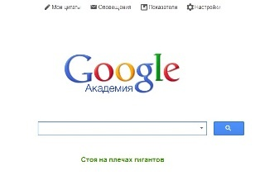 | С чего начать поиск?  С Академии Google (GoogleScholar).  GoogleScholar - поисковая система, которая обеспечивает полнотекстовый поиск научных публикаций всех форматов и дисциплин, как русско-, так и англоязычных.
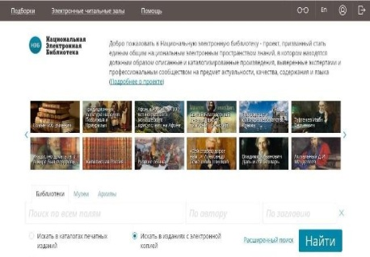 | НЭБ - национальная электронная библиотека  Проект Российской государственной библиотеки. Основная цель НЭБ — обеспечить свободный доступ граждан Российской Федерации ко всем изданным, издаваемым и хранящимся в фондах российских библиотек изданиям. Содержит оцифрованные копии книг самой обширной тематики - от книжных памятников истории и культуры до новейших авторских произведений.  Пополняется ежедневно. На 2016 год фонд НЭБ составляет около 2 млн. изданий. Для всех читателей - единые технологии поиска и единый набор сервисов.  В Центральной библиотеке работает электронный (вирутальный) читальный зал с доступом ко всем изданиям НЭБ:  находящимся в свободном доступе  закрытым (защищённым авторским правом) изданиям  без регистрации и каких-либо ограничений можно читать издания, находящиеся в свободном (открытом) доступе  возможно копирование документов открытого доступа
Киберленинка - научная электронная библиотека.
Проекту «Киберленинка» чуть более 1 года. Основная задача проекта - публикация научных журналов по современной модели открытого (бесплатного) доступа. Девиз библиотеки: «Научные знания должны быть в свободном доступе!»
возможно копирование документа
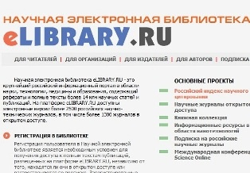 | eLIBRARY Научная электронная библиотека  Полнотекстовые и реферативные журналы открытого доступа.  возможно копирование документа  ряд документов предоставляются платно
Библиотека Гумер - гуманитарные науки
Частная электронная библиотека гуманитарных наук.
возможно копирование документа
Единое окно доступа к образовательным ресурсам
Учебно-методические материалы для общего и профессионального образования.
возможно копирование документа
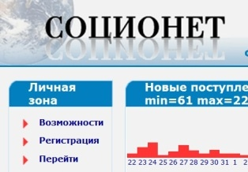 | Соционет: научное информационное пространство  База данных научных публикаций по общественным наукам. Представляет собой описания ресурсов, которые автоматически добавляются в систему.  содержатся ссылки на полные тексты статей
Федеральный образовательный портал. Экономика. Социология. Менеджмент
Электронная библиотека полнотекстовых документов социально-гуманитарного профиля. На портале есть разделы Книги, Статьи, Журнальный зал (с описаниями журналов и ссылками)
возможно копирование ряда документов
автоматически формируется подборка рекомендуемых статей по теме запроса
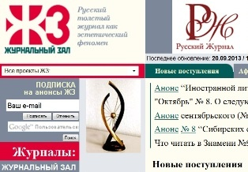 | Журнальный зал  Некоммерческий литературный интернет-проект, представляющий деятельность русских толстых литературно-художественных и гуманитарных журналов, выходящих в России и за рубежом.  возможно чтение и копирование статей из журналов
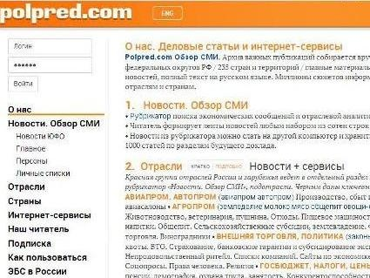 | Polpred.com. Обзор СМИ  База данных деловых статей и интернет-сервисов по отраслям и странам. Архив важных публикаций собирается вручную. В рубрикаторе 53 отрасли / 600 источников / 9 федеральных округов РФ / 235 стран и территорий / главные материалы / статьи и интервью 9000 первых лиц. Ежедневно тысячи новостей, полный текст на русском языке. Миллионы сюжетов информагентств и деловой прессы за 15 лет.  Библиотеки «ЦБС» г. Волгодонска имеют доступ к базе данных Polpred.com до 15.10.2016г. Справки по тел.: 8(8639)26-01-21  возможно чтение и копирование статей из журналов
 | Рекомендуем электронные коллекции публичных библиотек
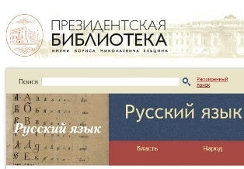 | Президентская библиотека имени Б.Н. Ельцина  На портале представлены более 40 коллекций электронных документов. Среди наиболее значимых: «История Русской Православной Церкви», «Политика и власть», «История образования в России» и др.  представлено небольшое количество современных изданий  для получения доступа к материалам библиотеки требуется наличие MicrosoftSilverlight
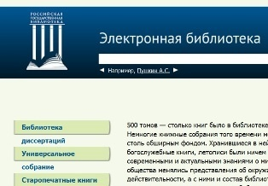 | Электронная библиотека Российской государственной библиотеки  Среди электронных коллекций РГБ - Научная и учебная литературa (около 9000 описаний книг)  представлено небольшое количество современных изданий
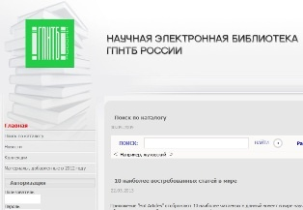 | Научная электронная библиотека ГПНТБ  Государственная публичная научно-техническая библиотека России ( ГПНТБ России) открыла доступ к своим электронным ресурсам интернет-пользователям через систему DefView. Общий объём предоставленных материалов превышает 130000 страниц. На сегодняшний день зарегистрированные пользователи получают доступ к научным трудам по математике, физике, химии, экологии и др. естественнонаучным изданиям.  необходима установка программного обеспечения для просмотра документа, без возможности копирования текста

Электронные библиотечные системы - студенту
Электронная библиотечная система (ЭБС) - это предусмотренный федеральными государственными образовательными стандартами высшего образования обязательный элемент библиотечно-информационного обеспечения обучающихся образовательной организации высшего образования, представляющий собой базу данных, содержащую издания учебной, учебно-методической и иной литературы, используемой в образовательном процессе (Приказ Росстата от 15.12.2015 N 635 «Об утверждении статистического инструментария для организации Министерством образования и науки Российской Федерации федерального статистического наблюдения за деятельностью образовательных организаций»). ЭБС используется для обозначения образовательных электронных информационных ресурсов, отвечающих определенным требованиям:специализированный контент электронных документов, объединенных по тематическим и целевым признакам (учебная, учебно-методическая, научная литература);набор специальных сервисов, облегчающих поиск документов и работу с ними:полнотекстовой доступ, включающий поиск по всему тексту документа, чтение и частичное цитирование, копирование документа;создание личных книжных полок с отобранной литературой и закладок внутри текста. Представленные ЭБС позволяют облегчить доступ к учебной и научной информации.
ЭБС издательства «Юрайт»
biblio-online.ru
Ресурс содержит электронные версии учебной литературы издательства «Юрайт» по гуманитарным, естественным, техническим и другим отраслям знаний.
Контент платный. Доступ по корпоративной подписке.
Для преподавателей организован бесплатный доступ к учебной литературе через подключение организации.
Сервис:
чтение в режиме on-line
возможность копирования (цитирования) 10% текста учебника
Бесплатно контент издательства «Юрайт» доступен в электронном библиотечном фонде «ЛитРес».
ЭБС «IPRbooks»
ipbookshop.ru
Полнотекстовая электронная база книг и журналов по всем основным направлениям знаний (естественным, техническим, медицинским, общественным и гуманитарным наукам). Также в ЭБС IPRbooks представлена научно-популярная и справочная литература.
Контент платный. Ресурс является продуктом, предназначенным для корпоративной подписки. В настоящее время услуга для физических лиц не доступна.
Однако ЭБС IPRbooks предоставила возможность преподавателям учреждений ВПО и СПО, а также научным сотрудникам получить бесплатный полнотекстовый доступ к профессиональной подборке учебной литературы по своим учебным дисциплинам.
Сервис:
чтение доступно в режимах on-line и off-line
ЭБС «БиблиоРоссика»
bibliorossika.com
Полнотекстовой ресурс учебников, учебных пособий, монографий и журналов в электронном виде по гуманитарным, социально-экономическим, естественным и техническим областям знаний.
Контент платный. Подписка как корпоративная, так и индивидуальная.
Сервис:
Индивидуальный доступ – чтение в режиме on-line.
Корпоративный доступ – чтение в режиме on-line с возможностью распечатывать или пересылать по электронной почте выборку (до 15%) текста каждого издания.
ЭБС «Университетская библиотека online»
biblioclub.ru
Ресурс содержит в электронном виде учебники, учебные пособия, монографии, периодические издания, справочники, словари, энциклопедии, видео- и аудиоматериалы, иллюстрированные издания по искусству, литературу нон-фикшн, художественную литературу. Основу «Университетской библиотеки онлайн» составляют электронные книги по гуманитарным и естественно-научным дисциплинам, экономике, управлению, здравоохранению, архитектуре и строительству, информационным технологиям.
Контент платный. Доступ по корпоративной подписке.
Сервис:
чтение в режиме on-line
возможность копирования (цитирования) до 15% текста издания
ЭБС ibooks.ru
ibooks.ru
Ресурс содержит широкий спектр самой современной учебной и научной литературы ведущих издательств России. ЭБС постоянно пополняется электронными версиями изданий, только что вышедших из печати. Большинство книг имеют грифы Минобрнауки РФ, Учебно-методических объединений и Научно-методических советов по различным областям знаний. ЭБС ibooks.ru создана ведущими российскими издательствами учебной, научной и деловой литературы «Питер» и «БХВ-Петербург» в тесном сотрудничестве с Ассоциацией региональных библиотечных консорциумов (АРБИКОН).
Контент платный. Доступ по корпоративной подписке.
Сервис:
доступ к изданиям в on-line режиме
возможность копирования текста
ЭБС издательства «ИНФРА-М»
znanium.com
Ресурс содержит электронные версии изданий, публикуемых Научно-издательским центром ИНФРА-М, коллекциями книг и журналов других российских издательств, а также произведениями отдельных авторов. Фонд ЭБС составляют монографии, учебники, справочники, научные журналы, диссертации по различным областям знаний.
Контент платный. Подписка как корпоративная, так и индивидуальная.
Индивидуальный доступ по абонементу на он-лайн чтение с различным сроком действия (до одного года) по низкой цене. Приобретается на каждую книгу отдельно.
Сервис:
чтение в режиме on-line
возможность получения копий отдельных страниц текста в PDF (не более 10% от объема документа)
ЭБС издательства «Лань»
e.lanbook.com
Ресурс, включает в себя электронные версии книг издательства «Лань» и других ведущих издательств учебной литературы, а также электронные версии периодических изданий по естественным, техническим и гуманитарным наукам.
Контент платный. Доступ осуществляется при наличии у организации подключения к ЭБС.
Сервис:
чтение в режиме on-line
возможность цитирования (копирования) и печать текста

БИБЛИОТЕКИ РОССИИ
- Российская государственная библиотека
- Российская национальная библиотека
- ГПНТБ России
- Библиотека российской академии наук
- ГПНТБ СО РАН
- Электронные ресурсы Уральского отделения РАН
- Библиотека Математического института РАН
- Библиотека по естественным наукам РАН
- Всероссийская государственная библиотека иностранной литературы им.М.И.Рудомино (ВГБИЛ)
- Государственная публичная историческая библиотека
- Всероссийский институт научной и технической информации
- Библиотека по физической культуре и спорту
- Научная педагогическая библиотека им. К.Д. Ушинского

Специализированные организации

- Библиотека ЮНЕСКО
- Библиотека Конгресса США
- Американский культурный центр
- Указатель на адреса других зарубежных библиотек

Базы данных on-line

- http://is.park.ru/ База данных по периодическим изданиям сервера «Гарант-Парк».Содержатся сведения о статьях из более чем 300 российских центральных газет и журналов, а также сообщения некоторых информационных агентств.
- Открытая русская электронная библиотека
- Зарубежные реферативные и полнотекстовые базы данных
- Список баз данных по атомной физике и физике плазмы, информатике.
- Рубрикон http://www.rubricon.com/Крупнейший в мире справочно-энциклопедический интернет-ресурс на русском языке, на страницах которого собрана лучшая коллекция отечественных энциклопедий, словарей и справочников.
- Британский совет в России. Коллекции всемирно известных Интернет ресурсов из Великобритании.
- http://onlinebooks.library.upenn.edu — содержит более 15 тыс. полнотекстовых книг и других изданий на английском языке, хранящихся на сервере UniversityofPennsylvania. Поиск по автору, названию и ключевым словам. Коллекция снабжена ссылками на другие книги, размещенные в Интернет.
- http://findarticles.com— База данных полных текстов статей на английском языке из 300 журналов, свободно доступная через Интернет. Возможности поиска во всей базе данных, в определенной категории и в определенном названии. Области знания — бизнес и финансы, образование, искусство и шоу-бизнес, автомобильное дело, компьютерные технологии, здоровье и фитнес, общество, спорт, а также издания энциклопедического и справочного характера.
- http://www.bis.org — Международная банковская статистика, международные эмиссии ценных бумаг, финансовые деривативы, международный валютный рынок, внешний долг, платежные и расчетные системы в мировых финансовых центрах.
- CIA — TheworldFactbook. Содержатся детальные фактические и статистические сведения о всех странах мира и крупнейших международных организациях. Включаются сведения о географическом положении, численности и составе населения, политической деятельности и степени развития основных отраслей экономики страны. Незаменимый источник для получения надежных статистических данных по экономическому, военному, социальному и культурному развитию любой страны мира. Иллюстративный материал представлен политической картой и флагом страны.

Образовательные порталы
- Высшее образование в США. Университеты, программы, факультеты, стоимость обучения и другое (English)
- Государственные образовательные стандарты высшего профессионального образования
- Общероссийская информационно-справочная система «Абитуриент»
- Государственный научно-исследовательский институт информационных технологий и телекоммуникаций
- Словари и энциклопедии on-line
- Большая советская энциклопедия
- Сервер российского студенчества
- Информационно-интерактивный портал «Российские электронные библиотеки»
- Министерство образования Российской Федерации
- Федерация Интернет-образования
- Специализированный портал по информационно-коммуникационным технологиям в образовании
- Гуманитарный образовательный портал
- Научно-практический журнал «ExponentaPro. Математика в приложениях»
- Естественнонаучный образовательный портал
- Федеральный портал Российское образование

Библиотеки вузов:

- Научная библиотека МГУ им. М.В. Ломоносова
- Библиотека МГТУ им.Н.Э. Баумана
- Библиотека МИФИ
- Научная библиотека Российского университета дружбы народов
- Научная библиотека РГГУ
- Фундаментальная библиотека СПбГПУ
- Научная библиотека Красноярского государственного технического университета
- Электронная библиотека СПб университета
- Научная библиотека Брянского Государственного технического университета
- Библиотека МГТУ «МАМИ»
- Библиотека Новосибирского университета (НГТУ).
- Научная библиотека КрасГУ
- Фундаментальная библиотека ННГУ
- Научная библиотека имени Н.И. Лобачевского КГУ
- Научно-техническая библиотека СибГТУ
- Библиотечный сервер ПГТУ
- Зональная научная библиотека ВГУ
- Фундаментальная библиотека БГУ
- Библиотека СПбГУЭФ
- Научная библиотека Томского государственного университета

Составила: библиограф методического отдела Ткачева И.Н
(При составлении буклета использованы интернет-ресурсы).

